#інфознайко
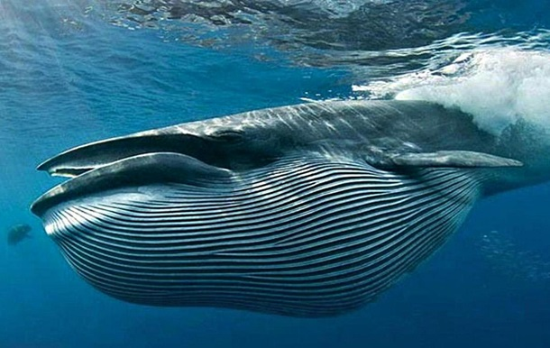
А чи знаєте ви, що найбільшими тваринами на планеті вважаються сині кити? Їхня довжина досягає 33-х метрів (це приблизно як висота 10-поверхового будинку), а вага ‒ близько 150 тонн. І живуть вони, звісно, в океані, бо таким гігантам потрібен звичайно ж неабиякий простір. А ще, незважаючи на свої розміри, ці велетні потребують захисту, тому у 1986 році і був заснований Всесвітній день захисту морських ссавців, або День китів. Тепер щороку 19 лютого ми і відзначаємо цей день.
А чи відомо вам, що кити походять від сухопутних парнокопитних ссавців, які близько 50 млн. років тому населяли територію сучасної Азії? Згодом пращури китів змінили сушу на морську безодню, перестали виходити на сушу, їхні передні кінцівки перетворилися на плавники, а задні ‒ на хвіст. Але вони все ж залишилися ссавцями, які дихають повітрям і вигодовують своїх дитинчат грудним молоком. До слова, китове дитинча щодня випиває від 90 до 350 літрів молока! У віці півроку "малюк" важить до 25 тонн, а в довжину досягає 15 метрів.
Кити ‒ дивовижні тварини. У них немає вух, а звуки вони чують за допомогою нижньої щелепи. Під час сну ліва і права півкулі мозку китів сплять по черзі, і поки одна відпочиває, інша чатує. Завдяки цьому тварина вчасно піднімається на поверхню подихати. За секунду кити вдихають 2000 літрів повітря, причому роблять це не ротом, а дихалом, розташованим в задній частині голови. А під водою вони можуть перебувати під від 2 до 60 хвилин.
Не всі кити харчуються однаково, залежно від способу живлення їх ділять на зубатих і вусатих. Зубаті кити полюють на велику здобич: риб і кальмарів. Вусаті кити замість зубів мають китові вуса. З їх допомогою вони проціджують воду, фільтрують планктон і так отримують необхідну їжу. Кити можуть поглинати до тонни їжі за добу! У китів поганий зір, повністю відсутні нюх і відчуття смаку, але вони єдині ссавці, крім людини звичайно ж, які вміють співати. Голосових зв’язок у китів немає, але це не заважає їм виконувати свої пісні по 30-40 хвилин. Ще кити можуть обмінюватися сигналами на відстані до 33 км.
А чи знаєте ви, що існує найодинокіший кит у світі? Його називають п'ятидесятидвогерцевим китом, бо він видає свої звуки на частоті 52 Гц, хоча звичайний діапазон для китів 12-25 Гц. Його спів з 1989 р. відстежується щороку. Маршрут його пересування не перетинається з шляхами інших видів китів. Вчені вважають, що це останній представник невідомого нам виду або гібрид двох різних видів китів. Як би там не було, але цей кит, швидше за все, приречений на самотнє існування у безкрайніх просторах океану.
На яку глибину можуть занурюватися кити? Скільки років вони живуть? Чому викидають водяні фонтани? Чи можна зустріти два однакових китових хвоста? З якої причини був заснований Всесвітній день захисту морських ссавців або День китів? Які види китів найбільше постраждали від людської діяльності? Які загрози підстерігають китів в океані?

Відповіді на ці запитання та безліч цікавих фактів про цих незвичайних морських тварин ви знайдете в книгах та журналах, якщо завітаєте до нашої бібліотеки.
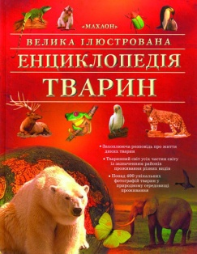
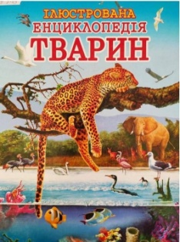
Велика ілюстрована енциклопедія тварин. – Київ : Махаон-Україна, 2007. – 240 с. : іл.

Ілюстрована енциклопедія тварин. – Харків : Пегас, 2007. – 106 с.
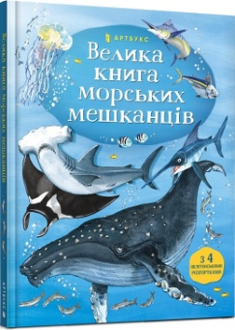
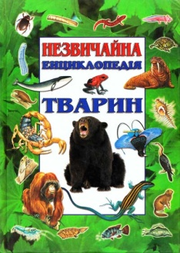
Лейсі, М. Велика книга морських мешканців / М. Лейсі. – Київ : ВД АРТБУКС, 2021. – 16 с. : іл. – (Моя енциклопедія).

Незвичайна енциклопедія тварин. – Київ : Махаон-Україна, 2005. – 256 с. : іл.
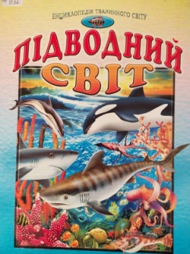
Підводний світ. – Харків : Промінь, 2003. – 64 с. : іл.
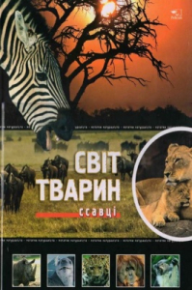
Світ тварин. Ссавці. – Харків : Фактор, 2008. – 64 с. : іл.

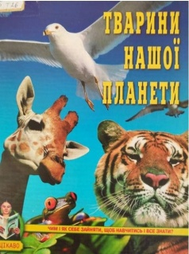
Тварини нашої планети. – Харків : МОСТ-Торнадо, 2003. – 272 с.

Цеханська, О. Мами та малюки / О. Цеханська. – Харків : Чайка, 2013. – 96 с. : іл. – (Енциклопедія для допитливих).

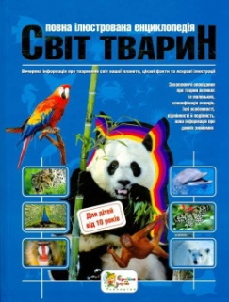
Школьник, Ю. Світ тварин : повна ілюстрована енциклопедія / Ю. Школьник. – Київ : Країна мрій, 2006. – 256 с.: іл.

Дикий, І. Антарктичні велетні / І. Дикий // Колосок. – 2019. – № 7. – С. 30-37.

19 лютого – Всесвітній день захисту морських ссавців (китів) // Розкажіть онуку. – 2022. – № 1-2. – С. 7-8.

